DOSSIER AMI CONCIERGERIE DE QUARTIER ET D’ENTREPRISES

Implantation d’une conciergerie de quartier et d’entreprises à Vitrolles – Quartier Frescoule, Zone d’activité de l’Anjoly, des Estroublans et secteur de projet Cap horizon
APPEL A MANIFESTATION D’INTERET

Date limite de candidature : 27 MAI 2026

Table des matières
DOSSIER AMI CONCIERGERIE DE QUARTIER ET D’ENTREPRISES 1
Contexte 3
Objectif de l’AMI 4
Qui peut répondre ? 4
Cahier des charges 5
Une offre de services répondant aux besoins du territoire 5
Une articulation entre quartier et zones d’activités économiques 5
Un ancrage territorial et des partenariats locaux forts 5
Un modèle économique viable et accessible 6
Une attention portée à l’impact social et environnemental 6
Une mise en œuvre réaliste et progressive 6
Calendrier prévisionnel 7
Modalités de candidatures et processus de sélection 7
Phase prise de contact et accès à l’étude 7
Constitution du dossier de candidature 7
Dépôt de la candidature 8
Phase d’instruction – Comité de sélection 8
Moyens et accompagnement proposés à la structure sélectionnée 9
Contacts & infos 11
Annexe 1 : Fiche de candidature 12

Contexte
Le présent appel à manifestation d’intérêt (AMI) s’inscrit dans la continuité d’une étude de faisabilité menée par l’association Inter-Made, en partenariat avec la Ville de Vitrolles, autour de l’implantation d’une conciergerie de quartier et d’entreprises.

Cette étude a permis de confirmer la pertinence d’un tel dispositif, en particulier dans le quartier de la Frescoule, où la conciergerie pourrait s’ancrer localement tout en proposant des permanences à destination des entreprises dans les zones d’activités économiques voisines. Elle a également permis d’identifier les conditions nécessaires à une mise en œuvre réussie.
Cet AMI vise donc à identifier un acteur, ou un consortium d’acteurs, capable de porter, structurer et développer ce projet, en cohérence avec les recommandations formulées et les besoins du territoire.

Une réponse à des besoins exprimés

La ville de Vitrolles compte un tissu économique dense, composé de nombreux établissements artisanaux et commerciaux, répartis de manière diffuse sur l’ensemble du territoire.
Cette configuration laisse certains quartiers, comme celui de la Frescoule, avec une offre de services de proximité particulièrement limitée. Le même constat s’applique aux zones d’activités de l’Anjoly et des Estroublans, qui accueillent quotidiennement plusieurs milliers de travailleurs, sans pour autant disposer d’un niveau de services à la hauteur de leur fréquentation.
À titre indicatif, les zones d’activités de l’Anjoly et des Estroublans regroupent environ 720 établissements représentant près de 15 200 emplois. Pourtant, l’offre de services y demeure restreinte : une dizaine de points de restauration, cinq points d’expédition de colis, et aucune offre de pressing ou de blanchisserie.
Dans ce contexte, le développement d’une conciergerie de quartier et d’entreprise répond à un besoin concret du territoire. Elle a vocation à devenir un acteur de proximité, facilitant l’accès aux services du quotidien et à des produits locaux, au bénéfice des habitant·es comme des salarié·es, tout en créant des liens durables entre les besoins exprimés et les ressources économiques locales.

Un réseau de partenaires engagés

Le projet s’appuie sur un réseau de partenaires locaux déjà engagés, qui constitueront un socle essentiel à son implantation et à son développement.
Du côté du quartier de la Frescoule, le centre social Calcaïra et l’association Dunes joueront un rôle clé dans l’ancrage de la conciergerie auprès des habitant·es.
Concernant les activités en lien avec les entreprises, l’association Vitrpole Entreprendre et le service Développement économique de la Ville accompagneront le lien avec les acteurs économiques du territoire et des zones d’activités.

Objectif de l’AMI

Identifier un acteur, ou un consortium d’acteurs, capable de porter, structurer et développer la conciergerie de quartier et d’entreprises, en cohérence avec les recommandations formulées et les besoins du territoire.

Qui peut répondre ?

- Des entreprises existantes, en développement ou en recherche d’essaimage : associations, coopératives, structures d’insertion par l’activité économique, entreprises avec ou sans agrément ESUS
- Des entrepreneurs individuels
- Des consortiums d’acteurs partageant un intérêt collectif et un projet commun

Cahier des charges

L’étude d’opportunité menée en amont de cet appel à manifestation d’intérêt a permis d’identifier plusieurs constats et recommandations clés, qui devront guider la conception, la mise en œuvre et le développement du projet de conciergerie.

Une offre de services répondant aux besoins du territoire
Le projet devra proposer une offre de services de proximité répondant aux besoins identifiés :
- des habitant·es du quartier de la Frescoule,
- des salarié·es et entreprises implantées dans les zones d’activités de l’Anjoly et des Estroublans
L’offre pourra être évolutive et adaptée dans le temps, en fonction des usages, des retours des bénéficiaires et des capacités de développement du porteur de projet.

Une articulation entre quartier et zones d’activités économiques

La conciergerie devra être pensée comme un projet hybride, articulant :
- un ancrage physique et social fort au sein du quartier de la Frescoule,
- et des actions ou services à destination des entreprises et salarié·es des zones d’activités.
Le porteur de projet précisera les modalités envisagées pour assurer cette articulation (permanences, partenariats entreprises, services mutualisés, solutions mobiles ou numériques, etc.)

Un ancrage territorial et des partenariats locaux forts

Le projet devra s’inscrire dans une logique de valorisation des ressources locales, en s’appuyant en priorité sur :
- les commerçants, artisans et prestataires de services du territoire,
- les acteurs associatifs et structures locales déjà impliquées dans la vie du quartier et du tissu économique.
Une attention particulière sera portée à la capacité du porteur de projet à fédérer un écosystème de partenaires et à travailler en complémentarité avec les acteurs existants.

Un modèle économique viable et accessible
Le porteur de projet devra proposer un modèle économique :
- économiquement viable à moyen terme,
- prenant en compte la diversité des publics (habitants, salarié·es, entreprises),
- et intégrant une réflexion sur la tarification afin de garantir l’accessibilité des services.

Une attention portée à l’impact social et environnemental

Le projet devra contribuer positivement :
- à la redynamisation du quartier de la Frescoule,
- à l’amélioration de la qualité de vie des habitant·es et des salarié·es,
- et, dans la mesure du possible, à la réduction des impacts environnementaux (circuits courts, mutualisation des déplacements ou mobilité douce, services responsables, etc.).
Le porteur de projet précisera les impacts sociaux, territoriaux et environnementaux qu’il souhaite générer.

Une mise en œuvre réaliste et progressive

Le porteur de projet présentera :
- un calendrier prévisionnel de déploiement,
- les grandes étapes de lancement et de montée en charge du projet,
- ainsi que les moyens humains et organisationnels mobilisés.

Une attention particulière sera portée à la capacité du porteur de projet à mettre en œuvre le projet dans des délais raisonnables, tout en tenant compte du caractère expérimental et évolutif de la démarche.

Calendrier prévisionnel
27 MAI 2026
Clôture des candidatures
02 JUIN 2026
Jury et sélection
24 AVRIL2026
Lancement AMI
28 MAI – 01 JUIN 2026
Instruction des dossiers

Modalités de candidatures et processus de sélection

Phase prise de contact et accès à l’étude
Avant toute candidature, nous vous invitons à prendre contact avec Inter-Made afin d’obtenir l’étude de faisabilité réalisée en amont de cet AMI. Celle-ci vous permettra de mieux comprendre les enjeux du territoire et les préconisations émises pour la mise en œuvre de la conciergerie.
Contact :
- Laura Sanna – lsanna@inter-made.org

Constitution du dossier de candidature
Les candidats sont invités à fournir les éléments suivants :
- Fiche de candidature (Annexe 1)
- Dossier de présentation du projet, précisant notamment :
- La vision globale du projet de conciergerie (quartier, entreprises et articulation entre les deux)
- L’offre de services envisagée et son caractère évolutif
- Les modalités d’ancrage territorial et de partenariat avec les acteurs locaux
- Le modèle économique et la politique de tarification envisagée
- Les impacts sociaux, territoriaux et environnementaux recherchés
- Les grandes étapes de mise en œuvre et les moyens humains mobilisés
- Lettre de motivation ou note d’intention
- Curriculum vitae du ou des porteurs
- Éventuellement : références ou exemples de projets similaires portés

Le contenu du dossier de présentation est libre dans sa forme, sous réserve de couvrir les éléments attendus.

Dépôt de la candidature

A déposer jusqu’au 27 MAI minuit, aux deux destinataires suivants :
Victoria DUPUY : victoria.dupuy@ville-vitrolles13.fr
Laura SANNA : lsanna@inter-made.org

Phase d’instruction – Comité de sélection

À l’issue de la phase de dépôt, les candidatures seront étudiées par un comité de sélection rassemblant plusieurs partenaires (Ville de Vitrolles, Inter-Made, Vitropoles Entreprendre, Centre social Calcaïra)

Le comité se réunira le 02 JUIN 2026 à Vitrolles.
Les candidats présélectionnés seront invités à venir présenter leur projet, leur vision de la conciergerie, et répondre aux questions des membres du comité.

Les candidatures seront sélectionnées sur la base des critères suivants :
  - Viabilité économique du projet
  - Ancrage territorial : les efforts fait pour travailler en synergies avec les partenaires et acteurs locaux
  - Expérience et connaissance du modèle de conciergerie
  - Participation à redynamisation du quartier
  - Impact social et environnemental du projet
  - Délai de mise en œuvre

Moyens et accompagnement proposés à la structure sélectionnée

Pour faciliter le démarrage et la structuration du projet, plusieurs ressources seront proposées au porteur de projet ou à la structure sélectionnée, notamment :
- Un local situé au cœur du quartier de la Frescoule, proposé par le bailleur Logis Méditerranée. Il se trouve au 19 avenue du 8 mai 1945, d’une surface de 60 m², avec un loyer mensuel de 458,95 € et des charges de 54,50 €.

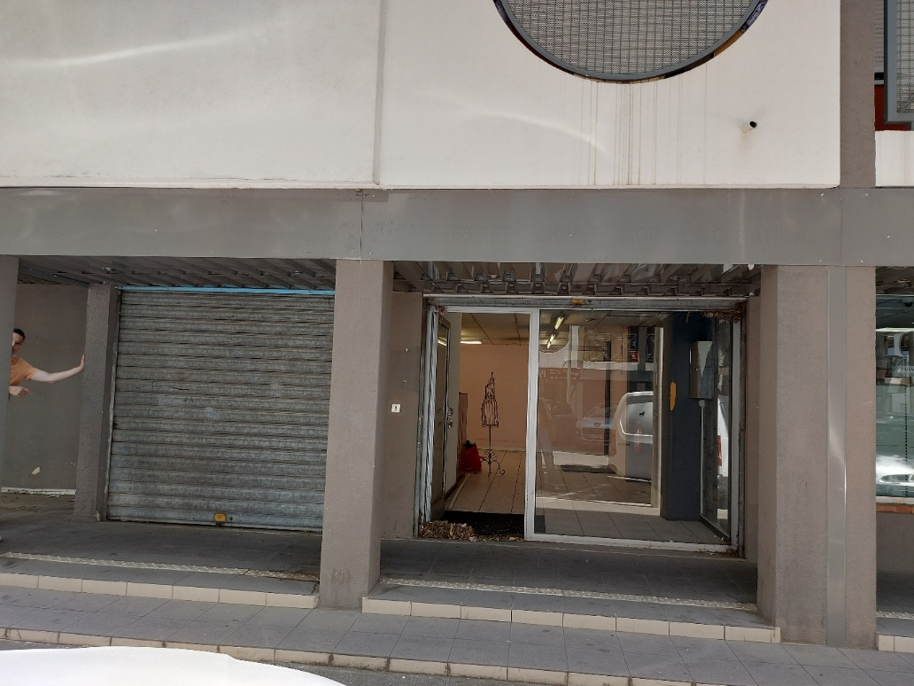

- L’appui d’un réseau de partenaires engagés, parmi lesquels :
  - Vitropole Entreprendre, pour faciliter les connexions avec les entreprises des zones d’activités ;
  - Le Centre Social Calcaïra, pour accompagner l’ancrage du projet auprès des habitant·es du quartier.

Le porteur ou la structure retenu·e bénéficiera d’un accompagnement sur mesure et d’une mise en lien avec les partenaires clés du territoire.

Contacts & infos
Pour toute question ou demande d’échange préalable, vous pouvez contacter :
- Victoria DUPUY : victoria.dupuy@ville-vitrolles13.fr
- 06 61 90 57 78
Inter- Made : Laura Sanna :
- lsanna@inter-made.org
- 06 24 49 10 71

Annexe 1 : Fiche de candidature
Pour les projets collectifs, chaque membre du collectif est invité à compléter ses informations personnelles.
Informations personnelles
Nom : ……………………………………………………………………………………………………….
Prénom : …………………………………………………………………………………………………...
Adresse : …………………………………………………………………………………………………..
Mail : ………………………………………………………………………………………………………..
Téléphone : …………………………………………………………………………………………………

Informations sur la structure
Nom de la structure / association (si existante) : …………………………………………………..
Statut juridique : …………………………………………………………………………………………………
Date de création : ………………………………………………………………………………………………
Site internet / réseaux sociaux : ……………………………………………………………………………
Mission ou activité principale de la structure : …………………………………………………………

Le dossier de candidature doit comporter les pièces suivantes :
- Fiche de candidature
- Calendrier prévisionnel de réalisation sur 3 ans,
- Budget prévisionnel détaillant les recettes et dépenses envisagées sur 3 ans,
- Tout document permettant d’illustrer ou détailler le projet (dossier structuré, images...)
Si structures existantes :
- Statuts de l’association
- Récépissé préfectoral de création de l’association
- L’extrait du Journal Officiel relatif à la création de l’association
- Fiche de situation au répertoire INSEE
- La dernière liste des membres du bureau et du conseil d‘administration
- Pour les associations déjà en activité : un rapport d’activité

